DLL EMPRESA

Creación de base datos:

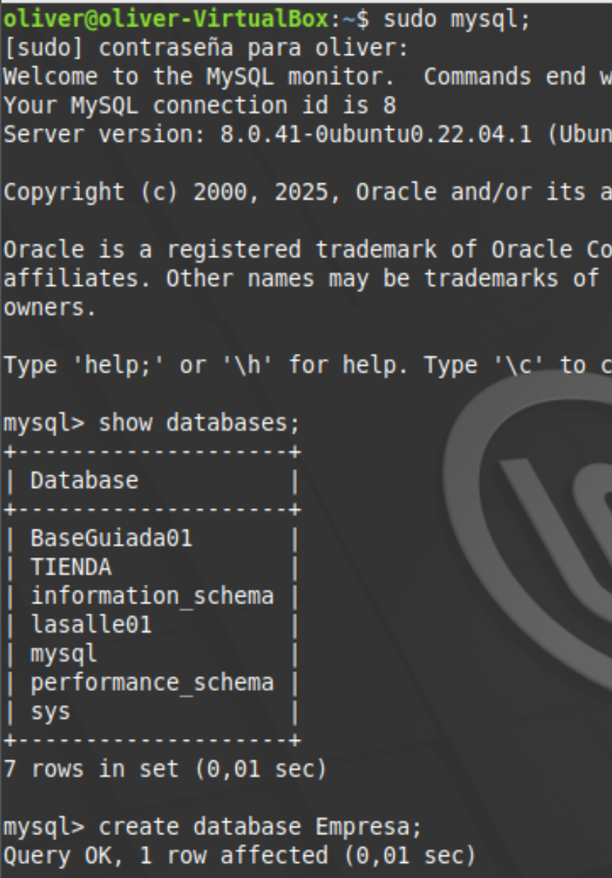

Muestra de base datos:

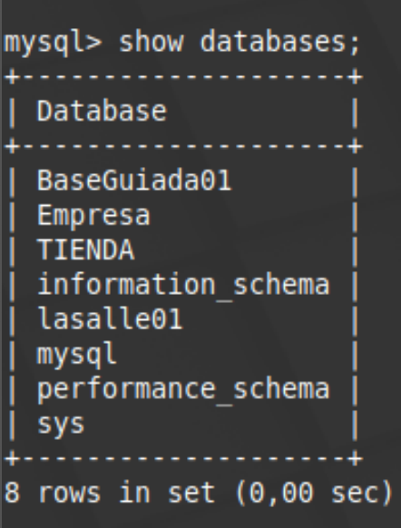

Tabla Departamento

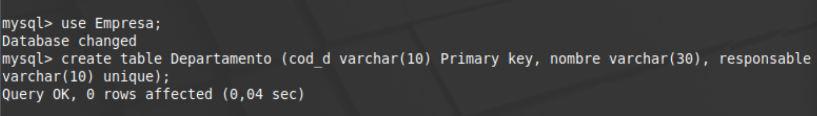

Tabla Proyecto

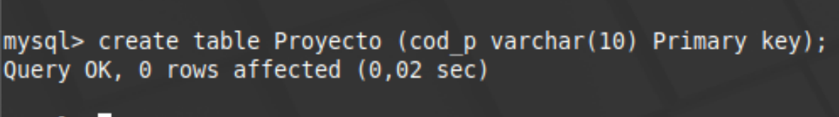

Tabla Empleado

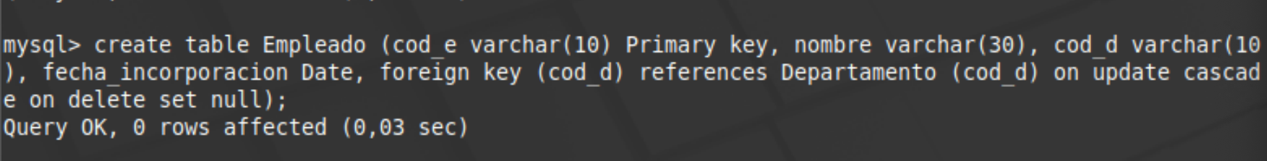

Tabla EsJefe



Tabla Emp_Proy



Remate final alterando tabla Departamento

